***Как научить ребенка правильно держать ручку и карандаш-***

***8 способов.***

Все знают, как трудно приучить ребенка правильно держать ручку. Задуматься об этом стоит раньше, чем вы начнете собирать малыша в школу. С раннего детства есть риск научить его делать это неправильно, и тогда привычка может остаться на всю жизнь. И проблема не только в почерке, и даже не в том, какой рукой он научится писать – левой или правой. Этот процесс может выглядеть весьма странно, когда взрослый человек держит ручку как-то неуклюже, как будто клешней. Есть несколько действенных способов обучить ребенка письму в игровой форме, можно выбрать любой, который вам придется по душе и заинтересует малыша.

Как правильно держать ручку во время письма

Ручку или карандаш нужно положить на верхнюю фалангу среднего пальца, зафиксировав сверху большим и сбоку – указательным. Безымянный палец и мизинец должны быть загнуты вовнутрь ладони или к основанию большого пальца. Захватить ручку таким образом, чтобы ее нижний конец был на полтора сантиметра свободным, а сама ручка – наклонена в сторону плеча. Указательный палец должен быть расслаблен, лежать свободно и непринужденно, иначе рука быстро устанет.

Само средство для письма нужно выбрать самое простое: длиной около 15 см, не толстое, без множества граней, которые усложняют процесс писания. Длинные сувенирные или рекламные ручки очень неудобны для обучения письму.

**8 способов научить ребенка правильно держать ручку**

**1. Метод пинцета**

Для этого нужно взять карандаш или ручку за самый кончик тремя пальцами (большим, указательным и средним) и поставить на стол, уперев его в поверхность бумаги.

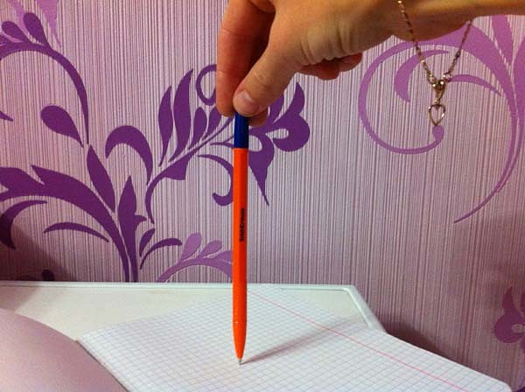

Пальцы плавно передвигаем вниз, скользя ими по карандашу. Они сами займут правильную позицию, мягко сжимая карандаш (ручку).

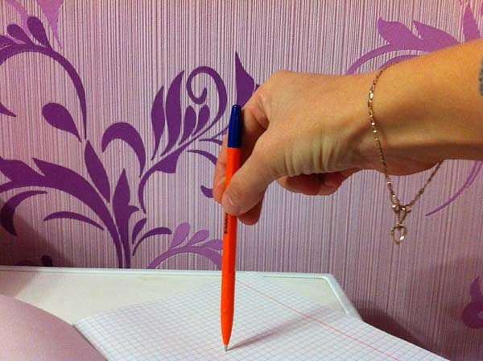

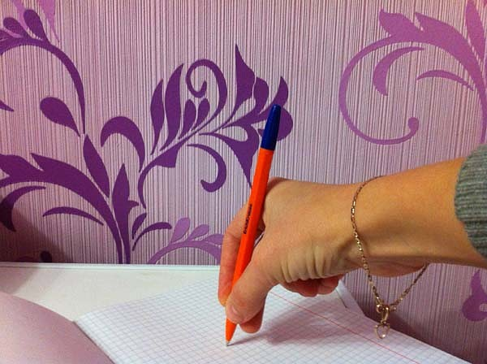

Теперь только остается контролировать наклон руки ребенка.

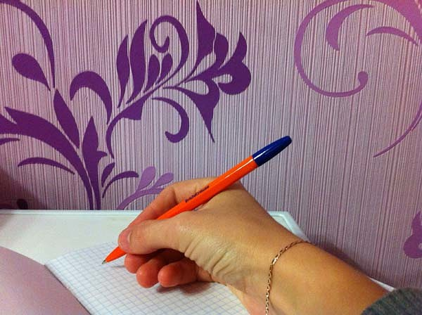

**2. Уложить ручку «спать»**

Покажите на собственном примере, как можно уложить ручку спать. Представим, что средний палец – это кроватка. Положим ручку на «кроватку». Под «голову» (конец ручки) нужно подложить подушечку указательного пальца – «подушку». Сверху накрыть ручку «одеялом» — подушечкой большого пальца. Теперь смело начинаем писать. Рука во время письма опирается на загнутый внутрь мизинец.

**3. С помощью салфетки**

Нам понадобится обычная салфетка. Ее нужно разделить пополам, иначе для детской руки она окажется слишком большой.

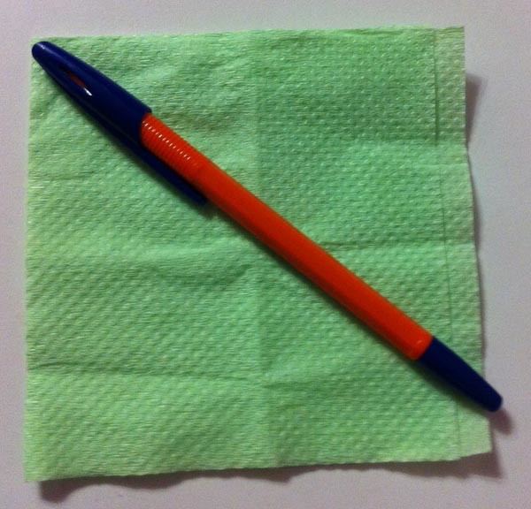

Зажимаем половинку салфетки между безымянным пальцем, мизинцем и ладонью.

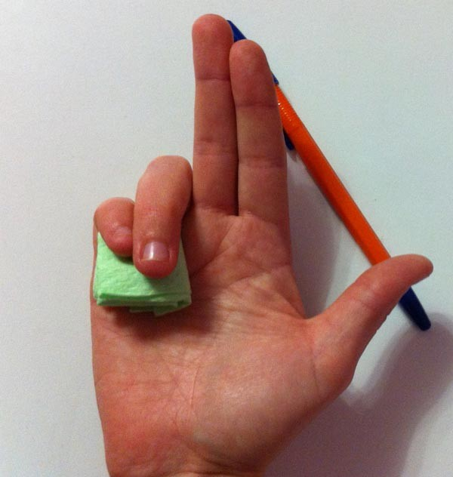

Просим малыша оставшимися тремя пальцами взять карандаш так, чтобы не выпустить из ладошки салфетку.

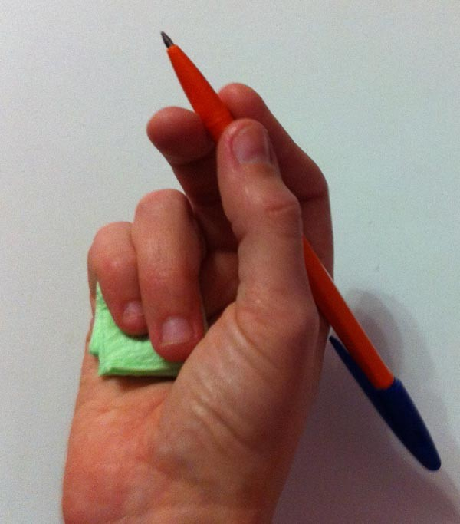

Чудесным образом малыш будет правильно держать карандаш, пока салфетка зажата пальцами.

**4. Обучающая насадка**

Современные производители канцтоваров изобрели специальные насадки на ручки и карандаши. Они выполнены в форме различных веселых и красочных зверушек, птичек, рыбок. Такие насадки имеют отверстия для пальцев и взять ручку с насадкой неправильно просто невозможно. Эти насадки есть как для правшей, так и для левшей, а также отдельно есть насадка для столовых приборов (ложки, вилки. Кстати, читаем статью как научить ребенка держать ложку).

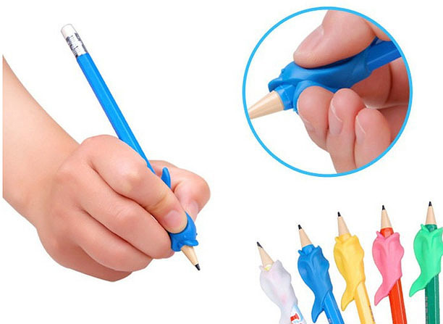

**5. Ручка-тренажер StаbilоLеftRight с “подсказкой” для пальцев**

Для детей также были разработаны обучающие ручки. Они имеют трехгранную форму, специальные углубления для пальцев и значительно облегчают процесс письма. Вес этих ручек немного меньше, чем обычных. Производители не забыли и об ярких цветах и красочном дизайне, чтобы обучаемому было нескучно писать такой ручкой.

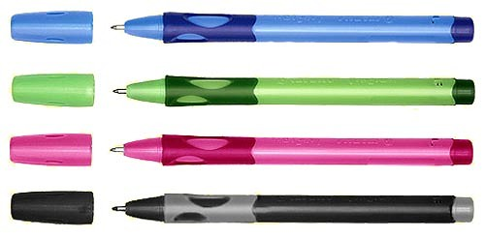

**6. С помощью мелков**

Обучение ребенка рисованию обычно начинается с цветных мелков. Если взять пастельные мелки и разломать их на кусочки длиной около 3 см, а затем предложить ребенку порисовать ими, это как раз и даст нужный эффект. Короткие кусочки нельзя взять в кулак, поэтому малыш постепенно научится захватывать мелок тремя пальцами, как нам и нужно, и в дальнейшем со знакомством с ручкой у него не будет проблем.

**7. Игра в дартс**

Когда ваш ребенок играет в метание дротиков, это тоже способствует выработке навыков письма. Положение пальцев на дротике точно такое же, как и должно быть на ручке, карандаше. Вам нужно всего лишь предложить ему представить, что ручка – это дротик, затем плавно спустить ее к «цели» — бумаге.

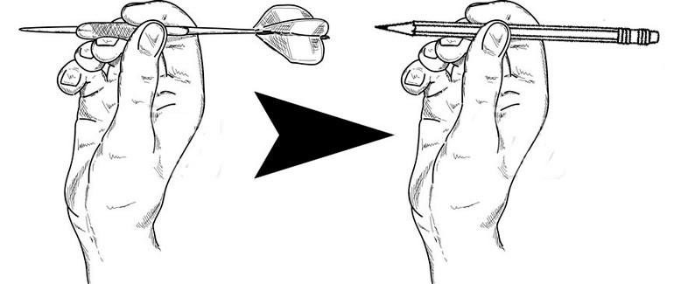

**8. Точка на пальчике**

Самый простой способ – поставить яркую точку на верхней фаланге среднего пальца. Объясните ребенку, что там вы отметили место, где должна лежать ручка. Такую же отметку, но в виде линии, можно оставить на нижнем конце ручки или карандаша. Расскажите малышу, что палец не должен опускаться ниже этой линии.

На эту подушечку мы и укладываем ручку

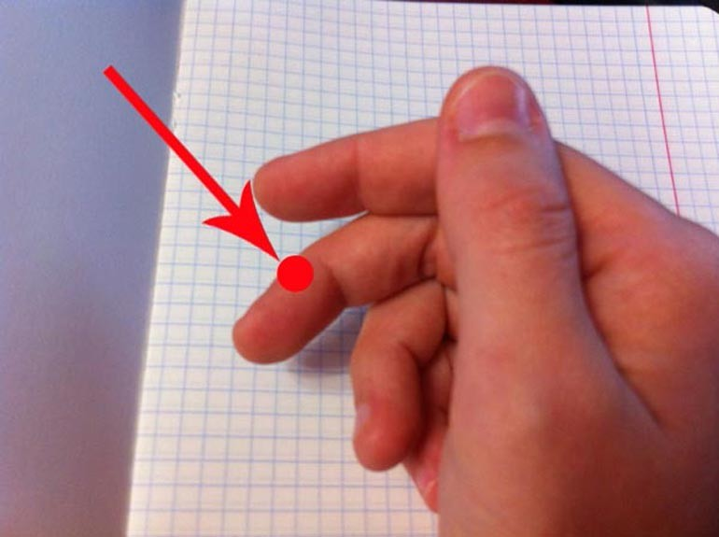

**Как правильно сидеть за столом**

При письме важно соблюдать следующие правила:

* за столом сидеть с прямой спиной;
* ноги поставить вместе на пол или подставку;
* оба локтя должны лежать на столе;
* расстояние между краем стола и грудью – около 2 см;
* лист бумаги нужно расположить под углом 30 градусов так, чтобы нижний левый угол ориентировался на середину груди.

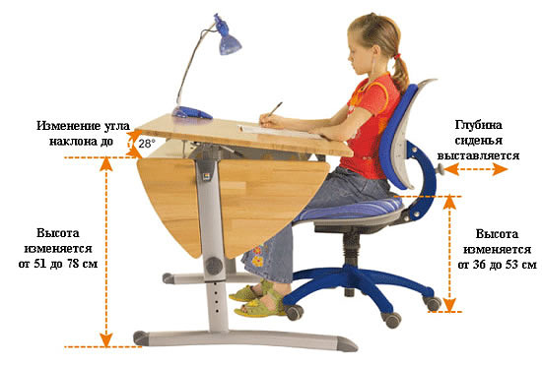

**Как развивать навыки письма и мелкую моторику**

Научить ребенка правильно держать ручку еще недостаточно. Для выработки почерка и координации письма нужно проделывать нехитрые упражнения, которые станут своего рода забавой для него:

* вырезать из бумаги фигурки при помощи ножниц;
* нанизывать на нитку бусинки;
* лепить из пластилина, теста;
* завязывать узелки на нитках и веревках различной толщины;
* разукрашивать рисунки кистью, карандашами, фломастерами;
* рисовать по клеточкам;
* обводить фигуры по контуру;
* делать пальчиковую гимнастику (повторять движения взрослых под чтение стишков).